Рабочая тетрадь
Тема: Взаимное расположение прямых и плоскостей в пространстве.

Студента _____________________________________________группы______________

I. Организационный момент.
Постановка цели и задач урока

II. Повторение изученного на прошлом занятии
1) Стереометрия -_это______________________________________________________________________
_______________________________________________________________________________________
2) Основные (простейшие) фигуры в пространстве- _____________________________________________
_______________________________________________________________________________________
3) Изобразите и обозначьте: точку, прямую, плоскость

4) Примеры геометрических тел:_____________________________________________________________
_________________________________________________________________________________________
5) АКСИОМЫ стереометрии
А1.

А2.

А3.
6) Решите задачу.
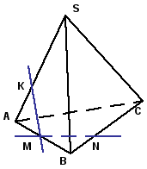
Пользуясь данным рисунком, запишите:
а) четыре точки, лежащие в плоскости SAB, в плоскости АВС;
б) плоскость, в которой лежит прямая MN, прямая КМ.

III. Изучение нового материала
1. Взаимное расположение прямых в пространстве
1. _______________________________________________________________
2.______________________________________________________________
3._________________________________________________________________
Две прямые в пространстве называются параллельными, если ____________________________________________ ____________________________________________________________________________.
Две прямые в пространстве называются пересекающимися, если ________________________________________
________________________________________________________________________________________________
Скрещивающиеся прямые - ________________________________________________________________________ ____________________________________________________________________________.
Признак скрещивающихся прямых - ___________________________________________________________________ _________________________________________________________________________________________________
Составьте схему взаимного расположения двух прямых в пространстве:

Две прямые в пространстве могут:

№ 1.
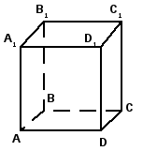
а.) Запишите две пары пересекающихся прямых;_________________________
б) Запишите две пары параллельных прямых;____________________________
в) Запишите две пары скрещивающихся прямых.________________________

2. Взаимное расположение плоскостей в пространстве.
1. _______________________________________________________________________________________
2._______________________________________________________________________________________
3. ______________________________________________________________________________________

Две плоскости называются параллельными, если _____________________________________________________.
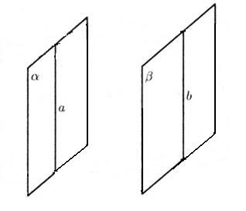
Две плоскости называются пересекающимися, если ____________________________________________________.
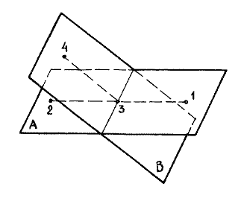
Две плоскости называются совпадающими, если ____________________________________________________.

№2 Запишите:
а) прямую, по которой пересекаются плоскости B₁CD и AA₁D₁; плоскостиADC₁ и A₁B₁B ;

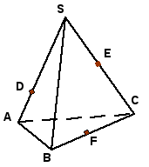
№3. Пользуясь данным рисунком, запишите:
а) прямую, по которой пересекаются плоскости ASC и SBC , плоскости SAC и CAB.
б) прямую, по которой пересекаются плоскости
DEF и SBC; плоскости FDE и SAC ;
в) две плоскости, которые пересекает прямая SB; прямая AC .
Составьте схему взаимного расположения двух плоскостей в пространстве

Две плоскости могут:

3. Взаимное расположение прямой и плоскости в пространстве.
1. _______________________________________________________________________________________
2._______________________________________________________________________________________
3. ______________________________________________________________________________________
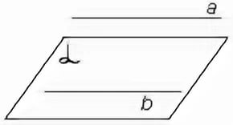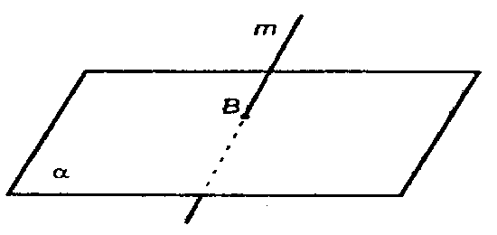
Составьте схему взаимного расположения прямой и плоскости в пространстве
Прямая и плоскость

IV. Закрепление изученного материала.
Математический диктант обучающего характера.
№1
1) ________________2)_________________3)________________4)_____________ 5)_______________

№2
1) ________________2)_________________3)________________4)_____________

№3
1) ________________2)_________________3)_______________

№4. Через конец A отрезка AB проведена плоскость. Через конец В и точку С этого отрезка проведены параллельные прямые, пересекающие плоскость в точках В1 и С1. Найдите длину отрезка ВВ1 если: 1) СС1 = 15 см, АС : ВС = 2 : 3; 2) СС1 = 8,1 см, АВ : АС =11 : 9; 3) АВ = 6 см, АС : СС1 =2 : 5.
№5. Прямые а и b не лежат в одной плоскости. Можно ли провести прямую с, параллельную прямым а и b?
V. Итог занятия.
Подведение итогов занятия
Обсуждение и выставление оценок за урок:
VI. Рефлексия
Посмотрите на тему нашего занятия. Раскрыта ли тема занятия?
Продолжи одно из предложений:
Оцени степень усвоения: ________________________
«Мне понятно…________________________________________________________________________________________
“Я запомнил…________________________________________________________________________________
“Мне на уроке…___________________________________________________________________________________
“Я думаю…___________________________________________________________________________________________________________________________________________________
Домашнее задание:
1. задание на «3» : Выучить теоретический материал занятия. Разгадайте кроссворд.
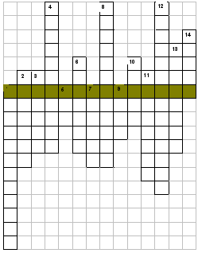
1. Раздел геометрии, в котором изучаются свойства фигур в пространстве.
2.Математическое утверждение, не требующее доказательства.
3. Одна из простейших фигур и планиметрии и стереометрии.
4. Раздел геометрии, в котором изучаются свойства фигур на плоскости.
5. Защитное приспособление воина в виде круга, овала, прямоугольника.
6. Теорема, в которой по заданному свойству нужно определить предмет.
7. Направленный отрезок
8. Планиметрия - плоскость, стереометрия - :
9. Женская одежда в форме трапеции.
10. Одна точка, принадлежащая обеим прямым.
11. Какую форму имеют гробницы фараонов в Египте?
12. Какую форму имеет кирпич?
13. Одна из основных фигур в стереометрии.
14. Она может быть прямой, кривой, ломаной.
Задание №2 на «4» :Выучить теоретический материал занятия.
- Постройте 4 точки, которые лежат в плоскости α. и 4 точки, которые не лежат в плоскости α.
- несколько прямых, которые лежат в плоскости α.
- несколько прямых, которые не лежат в плоскости α.
- несколько прямых, которые пересекают прямую ВС
- несколько прямых, которые не пересекают прямую ВС.
Задание №3 на «5» №123. Через концы отрезка АВ и его середину М проведены параллельные прямые, пересекающие некоторую плоскость в точках А1, В1 и М1. Найдите длину отрезка MM1, если отрезок АВ не пересекает плоскость и если AA1 = 5 м, ВВ1 = 7 м.

